GUÍA MICHELIN



Madrid, 13 de abril, 2021

**La segunda edición de la Guía MICHELIN Malta distingue a dos nuevos restaurantes con una Estrella MICHELIN**

* La Guía MICHELIN Malta 2021 referencia un total de 31 restaurantes repartidos entre las islas de Malta y Gozo
* Con las 2 nuevas incorporaciones, la categoría de una Estrella MICHELIN ya cuenta con 5 establecimientos

***Bahia*** es un acogedor bistró que lleva el nombre de las naranjas que dan fama a la región. El talentoso Tyrone Mizzi está especializado en la cocina clásica, pero le gusta experimentar con los ingredientes locales de gran calidad que tiene a su disposición, por lo que el menú cambia con frecuencia. Sus platos, aparentemente sencillos, desmienten la sensación inicial y se caracterizan por incorporar combinaciones complementarias y ofrecer sabores bien definidos.

***ION - The Harbour*** se estrena en la Guía directamente con una Estrella MICHELIN. El restaurante se encuentra en la cuarta planta de un hotel de diseño y ofrece una fantástica terraza con vistas al Gran Puerto. Su refinada cocina de base clásica cuenta con influencias mediterráneas y matices modernos. Es un auténtico placer degustar los platos elaborados con gran destreza por Andrew Borg; los menús diarios se rigen por los productos de temporada suministrados por agricultores y pescadores locales.

Gwendal Poullennec, Director Internacional de las Guías MICHELIN, declara: *“El año 2020 lanzó enormes desafíos para el sector de la restauración en todo el mundo, y nuestros corazones están con todos aquellos que se enfrentan a las dificultades en estos tiempos tan complicados. A pesar del contexto, para nosotros era importante desvelar nuestras novedades con el fin de apoyar a la profesión mientras esperamos la recuperación, y para animar a los amantes de la gastronomía a volver a disfrutar de las buenas mesas tan pronto como la situación lo permita. Nuestros inspectores, al igual que los propios establecimientos, se han tenido que adaptar, pero estamos encantados de que hayan podido pasar un tiempo en las islas y descubrir, además de los 2 nuevos restaurantes con Estrella MICHELIN, 5 nuevos restaurantes que se han añadido a la Guía con el distintivo de "El plato MICHELIN’“*.

Estos restaurantes son: ***The Fork and Cork*** en Rabat; ***Chophouse*** y ***Fernandõ Gastrotheque***, ambos en Sliema; ***Zest*** en St Julians; y ***Mezzodi*** en La Valeta. El símbolo de ‘El plato MICHELIN’ destaca aquellos establecimientos en los que disfrutar de “productos de calidad bien preparados; sencillamente una buena comida”.

***Terrone***, ***Commando*** y ***Rubino,*** los 3 restaurantes Bib Gourmand, conservan un año más su distinción gracias a su “cocina de calidad a buen precio”.

Además, 5 restaurantes han sido identificados por dar pasos positivos a la hora de trabajar de una forma más sostenible, y su entrada en la Guía viene acompañada de una breve descripción de sus prácticas inspiradoras. Los establecimientos destacados por sus iniciativas en materia de gastronomía sostenible son: ***The Harbour Club*** y ***Noni*** en La Valeta; ***Briju*** en Gżira; ***De Mondion*** en Mdina; y ***Tmun*** en Mġarr.

Gwendal Poullennec, Director Internacional de las Guías MICHELIN, continúa: *“Estamos encantados de presentar esta nueva edición tras el éxito el año pasado de la publicación de la primera edición de la Guía MICHELIN de las islas de Malta y Gozo. 5 restaurantes con Estrella MICHELIN de un total de 31 es un porcentaje impresionante, y la calidad de la cocina de las islas continúa entusiasmándonos. Además, nos complace presenciar una creciente concienciación en favor de las prácticas sostenibles y esperamos ver un mayor desarrollo de las mismas en los próximos años.*

*“Mientras tanto, deseamos que los amantes de la gastronomía, tanto locales como turistas, utilicen esta Guía para descubrir los muchos y excelentes restaurantes de las islas y para explorar su fascinante y variada cocina”,* concluye Gwendal Poullennec

La selección completa de la Guía está disponible en la web de la Guía MICHELIN: <https://guide.michelin.com/en/mt/restaurants>, así como en la app gratuita en formato iOS:

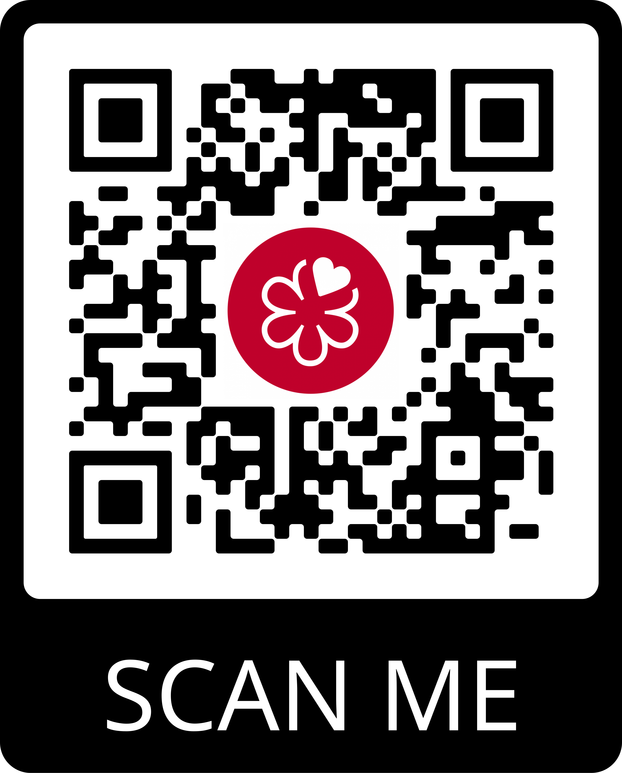

**Sobre la Guía MICHELIN**

La Guía MICHELIN selecciona los mejores restaurantes y hoteles de los 30 países en los que está presente. Escaparate de la gastronomía mundial, descubre el dinamismo culinario de un país, así como las nuevas tendencias y los futuros talentos. Creador de valor para los restaurantes gracias a las distinciones que atribuye cada año, la Guía MICHELIN contribuye al prestigio de la gastronomía local y al atractivo turístico de los territorios. Gracias a su riguroso sistema de selección y a su amplio conocimiento histórico del sector de la hostelería y la restauración, la Guía MICHELIN aporta a sus clientes una experiencia única y un servicio de calidad.

Las diferentes selecciones están disponibles tanto en versión impresa como digital. Son accesibles tanto por Internet como para todos los dispositivos móviles que proporcionen una navegación adaptada al uso individual, además de contar con un servicio de reserva online.

Con la Guía MICHELIN, el Grupo continúa acompañando a millones de viajeros en sus desplazamientos, lo que les permite vivir una experiencia única de movilidad.

**Sobre MICHELIN**

Michelin tiene la ambición de mejorar de manera sostenible la movilidad de sus clientes. Líder del sector del neumático, Michelin diseña, fabrica y distribuye los neumáticos más adaptados a las necesidades y a los diferentes usos de sus clientes, así como servicios y soluciones para mejorar la eficacia del transporte. Michelin ofrece igualmente a sus clientes experiencias únicas en sus viajes y desplazamientos. Michelin desarrolla también materiales de alta tecnología para diversas utilizaciones. Con sede en Clermont-Ferrand (Francia), Michelin está presente en 170 países, emplea a más de 123.600 personas y dispone de 71 centros de producción de neumáticos que en 2020 han fabricado 170 millones de neumáticos (<http://www.michelin.es>).

DEPARTAMENTO DE COMUNICACIÓN COMERCIAL

**+34 609 452 532**

angel.pardo-castro@michelin.com



|  |
| --- |
| [www.michelin.es](http://www.michelin.es) |
| @MichelinPress |

Avenida de los Encuartes, 19 – 28760 Tres Cantos – Madrid. ESPAÑA